***FULL SEGUIMENT PRÀCTIQUES. Curs: Q6 2020-2021***  *Curs: Q6 2020-2021*

*Pràctica No .: 1*

*GRETA/GREVA/GRETI?: GRETA*

*Nom i cognoms: Pedro López Sancha*

*E-mail: pedro.lopez.sancha@estudiantat.upc.edu Telèfon: 717 715 702*

Estic interessat en fer el cas conducció de calor 2D i règim transitori, que està proposat com exercici al Campus Virtual. És el problema representat en la següent figura:

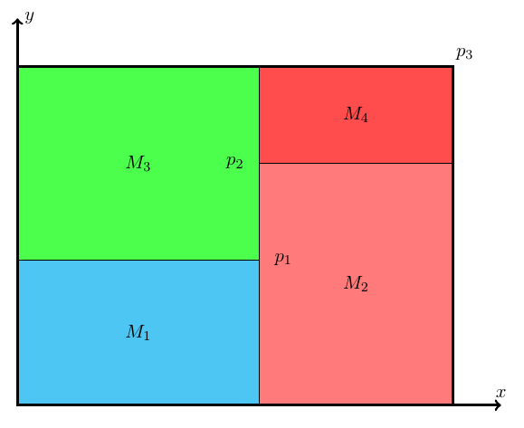

Si el temps fos suficient, després de fer el cas anterior, m’agradaria fer també el cas representat a la següent figura.

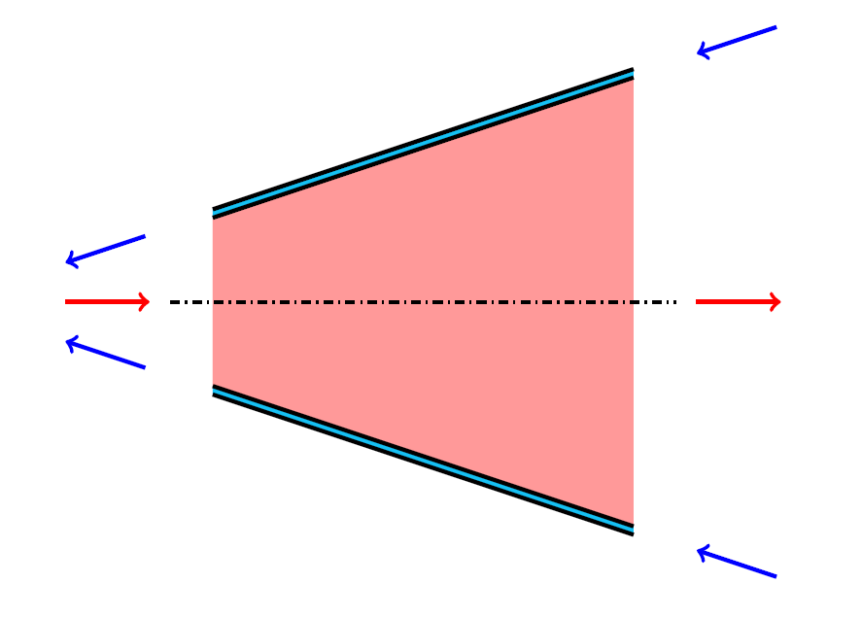

Es tracta de la secció divergent d’una tovera de Laval d’un motor coet, on hi ha un flux supersònic de gasos de combustió. Aquests gasos provenen de la cambra de combustió aigües amunt, on reaccionen oxigen i hidrogen líquids. Les parets de la tovera necessiten un sistema de refrigeració per sobreviure a les altes temperatures dels gasos d’escapament. En alguns motors coet, com per exemple el motor RS25, això s’aconsegueix construint una tovera de doble paret i fent circular hidrogen a baixes temperatures. Al seu torn, això permet escalfar aquest hidrogen, que posteriorment es dirigeix a la cambra de combustió.

És un cas més complex que el primer. El flux d’hidrogen a baixa temperatura a la doble paret de la tovera és 1D. En canvi, aproximar el flux de gasos de combustió a la secció divergent per 1D, potser no és precís.

Es tractaria d’estudiar el flux de gasos de combustió, el flux de l’hidrogen per refredar la tovera i la transferència de calor a través de les parets.